Packet Tracer - Configuração básica do switch e do dispositivo final

**NOME:** Francisco Jean da Silva de Sousa.

# Tabela de Endereçamento

|  |  |  |  |
| --- | --- | --- | --- |
| **Dispositivo** | **Interface** | **Endereço IP** | **Máscara de sub-rede** |
| Room-145 | VLAN 1 | 172.16.5.35 | 255.255.255.0 |
| Room-146 | VLAN 1 | 172.16.5.40 | 255.255.255.0 |
| Manager | NIC | 172.16.5.50 | 255.255.255.0 |
| Reception | NIC | 172.16.5.60 | 255.255.255.0 |

# Objetivos

* Configurar nomes de host e endereços IP em dois switches Cisco Internetwork Operating System (IOS) pela interface de linha de comando (CLI).
* Usar comandos do Cisco IOS para especificar ou limitar o acesso às configurações de dispositivo.
* Usar os comandos IOS para salvar a configuração em execução.
* Configurar dois dispositivos host com endereços IP.
* Verificar a conectividade entre os dois dispositivos finais de PC.

# Cenário

Como um técnico de LAN recém-contratado, o gerente de redes pediu que você demonstrasse sua habilidade para configurar uma pequena LAN. Suas tarefas incluem definir as configurações iniciais em dois switches com Cisco IOS e configurar parâmetros de endereço IP nos dispositivos host para fornecer conectividade completa. Você usará dois switches e dois hosts/PCs em uma rede cabeada e ligada.

# Instruções

Configure os dispositivos para atender aos requisitos abaixo.

# Requisitos

* Use uma conexão de console para acessar cada switch.
* Nomeie os switches como Room-145 e Room-146.
* Use a senha **8ubRu** para todas as linhas.
* Use a senha secreta **C9WrE.**
* Criptografe todas as senhas em texto simples.
* Configure um banner de mensagem do dia (MOTD) apropriado.
* Configure o endereçamento de todos os dispositivos de acordo com a Tabela de endereços.
* Salve suas configurações.
* Verifique a conectividade entre todos os dispositivos.

**Nota:** Clique em **Verificar resultados** para ver seu progresso. Clique em **Redefinir atividade** para gerar um novo conjunto de requisitos. Se você clicar nessa opção antes de concluir a atividade, todas as configurações serão perdidas.

ID: [[indexNames]][[indexPWs]][[indexAdds]][[indexTopos]]

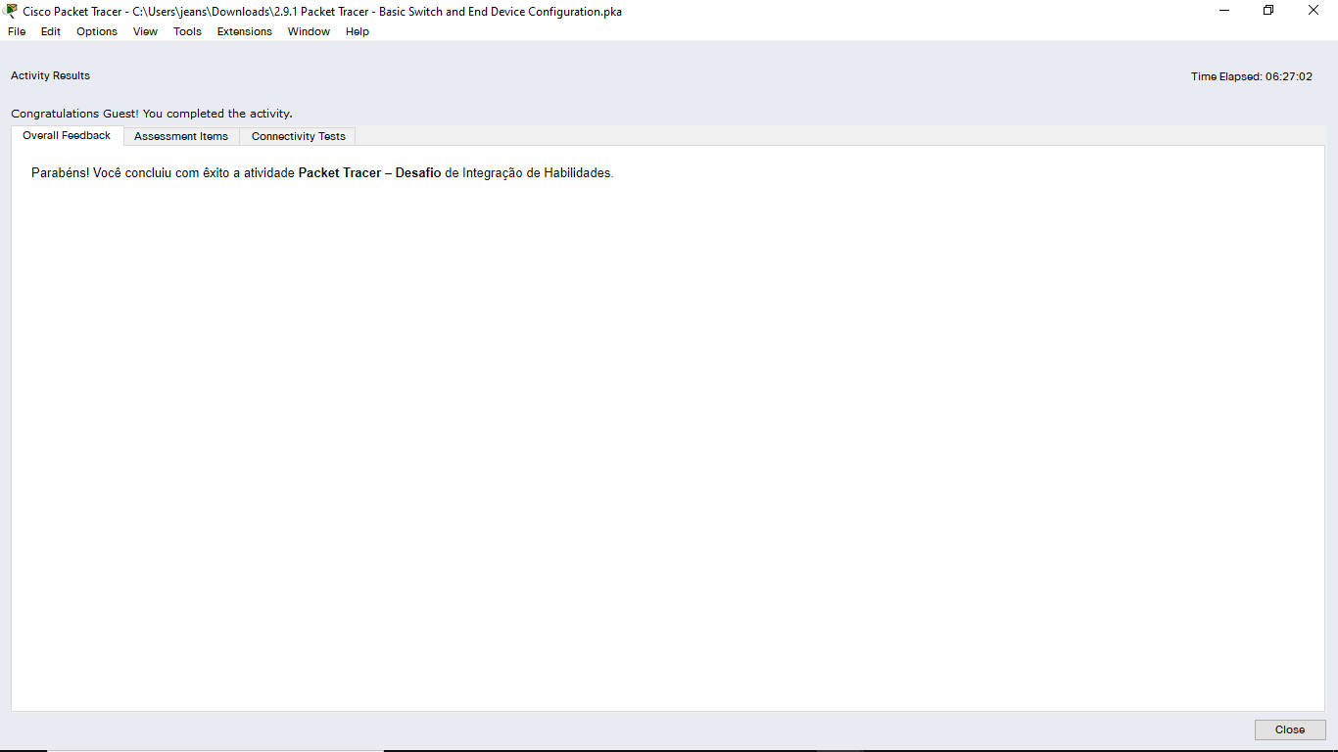

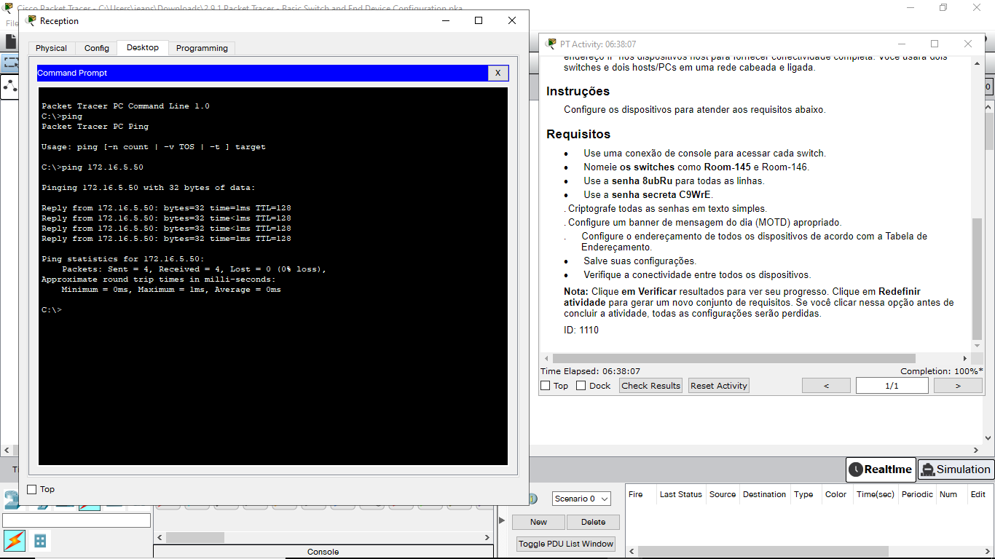

*Fim do documento*

|  |  |  |  |
| --- | --- | --- | --- |
| **Dispositivo** | **Interface** | **Endereço** | **Máscara de sub-Rede** |
| Room-145 | VLAN 1 | 172.16.5.35 | 255.255.255.0 |
| Room-146 | VLAN 1 | 172.16.5.40 | 255.255.255.0 |
| Manager | NIC | 172.16.5.50 | 255.255.255.0 |
| Reception | NIC | 172.16.5.60 | 255.255.255.0 |

